МУНИЦИПАЛЬНОЕ БЮДЖЕТНОЕ УЧРЕЖДЕНИЕ
«МЕЖПОСЕЛЕНЧЕСКАЯ ЦЕНТРАЛЬНАЯ БИБЛИОТЕКА
СЛЮДЯНСКОГО РАЙОНА» Тел. (839544) 51-6-37, 51-8-48
«Ведь я влюблен в тебя, Байкал!»
(Рекомендательный список литературы самобытных поэтов Слюдянского района)
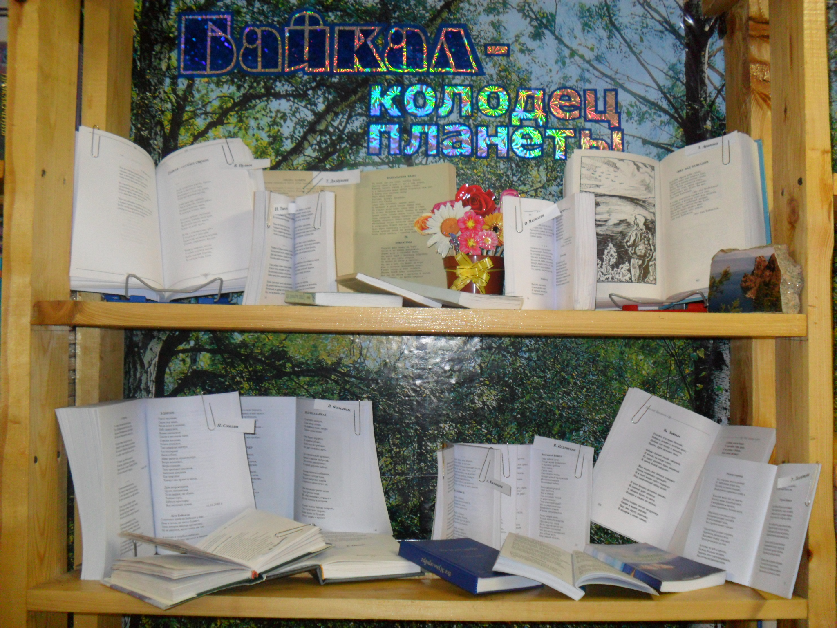

Слюдянка
февраль, 2012

Издательство: МБУ ЦБ Слюдянского района

Разработка и компьютерная верстка: зав. отделом информационно-библиографической и эколого-краеведческой работы МБУ ЦБ - Мусихина Ю.А.

Ведь я влюблен в тебя, Байкал!/ Сост. Мусихина Ю.А. – Слюдянка: Центральная библиотека Слюдянского района, 2012. – 9 с.

От составителей.

Байкал – кладовая чудес, прекрасных картин, разнообразных звуков, в совокупности слагающих симфонию великого моря, слушая которую, ты заворожено внимаешь самой вечности.
И. Сергеева

Байкал – озеро-рекордсмен. Самое глубокое и большое по объему пресной воды, самое древнее из озер.
Байкалу посвящено огромное количество стихов, рассказов, поэм и песен.
Представляем вашему вниманию рекомендательный список литературы самобытных поэтов Слюдянского района. Все их стихи посвящены Байкалу, Байкалу разному и прекрасному.

- Арапова, З. Снег над Байкалом [стихи] // Перезвоны. – Байкальск, 1996. – с.467.
- Бибик, О. На берегу [стихи] // А нас Байкал объединил. – Улан-Удэ, 2009. – с.110-112.
- Болдырев, А.В. Катится, катится солнышко по небу [стихи] // Золотая россыпь Байкала. – Слюдянка, 2011. – с.115-116.
- Десятова, Т. Утро на Байкале [стихи] // А нас Байкал объединил. – Улан-Удэ, 2009. – с.166-167.
- Долбунова, Т. Байкальские загадки // Перезвоны. – Байкальск, 1996. – с.237-244.
- Долбунова, Т. Байкальские сказки // Перезвоны. – Байкальск, 1996. – с.268-287.
- Долбунова, Т. Байкльский вальс [стихи] // Прибой. – Байкальск, 1990. – с.73.
- Долбунова, Т. Большие бакланы [стихи] // А нас Байкал объединил. – Улан-Удэ, 2009. – с.101.
- Долбунова, Т. Сибиряк и сибирячка [стихи] // Все музы серебра. – Улан-Удэ, 2010. – с.72-73.
- Долбунова, Т. Байкал – кусочек родины моей [песня] // Все музы серебра. – Улан-Удэ, 2010. – с.75-76.
- Домышева, О. Байкал [стихи] // Не угаснет звезда над Байкалом. – Улан-Удэ, 2011. – с.203-205.
- Забелло, В. У Байкала [стихи] // Осенний пал. – Иркутск, 2001. – с.50.
- Забелло, В. Байкала осенний ветер [рассказ товарища] // Осенний пал. – Иркутск, 2001. – с.234-237.
- Забелло, В. Весна на Байкале [стихи] // Избранное. – Иркутск: Иркутский писатель, 2007. – с.25.
- Каманина, А. Над Байкалом ночка звездная… [стихи] // Золото осени. – Улан-Удэ, 2009. – с.6.
- Каманина, А. Разозлился Байкал [стихи] // Золото осени. – Улан-Удэ, 2009. – с.7.
- Каманина, А. Долго Байкал с холодами боролся [стихи] // Золото осени. – Улан-Удэ, 2009. – с.13.
- Каманина, А. На Байкале [стихи] // Золото осени. – Улан-Удэ, 2009. – с.75-76.
- Каманина, А. У Байкала [стихи] // Золотая россыпь Байкала. – Слюдянка, 2011. – с.128.
- Ковпак, М. Священный Байкал [стихи] // Не угаснет звезда над Байкалом. – Улан-Удэ, 2011. – с.166.
- Козликина, В. Байкал [стихи] // Байкальский прибой. – Улан-Удэ, 2008. – с.156-157.
- Козликина, В. Величавый Байкал [стихи] // Сторона моя родная. – Улан-Удэ, 2010. – с.13.
- Козликина, В. Думы на Байкале [стихи] // Сторона моя родная. – Улан-Удэ, 2010. – с.18-20.
- Козликина, В. Отдых на Байкале [стихи] // Сторона моя родная. – Улан-Удэ, 2010. – с.75.
- Максимова, О. О нерпе [стихи] // Золотая россыпь Байкала. – Слюдянка, 2011. – с.74-75.
- Матюшко, И. Сонет о Байкале // Перезвоны. – Байкальск, 1996. – с.487.
- Матюшко, И. Байкалу // Перезвоны. – Байкальск, 1996. – с.538.
- Матюшко, И. Люблю смотреть я вечерами… [стихи] // За порогом века. – Байкальск, 2001. – с.168.
- Меркулова, Д. Байкальская осень [стихи] // Все музы серебра. – Улан-Удэ, 2010. – с.146.
- Москальчук, В. Ветер с Байкала [стихи] // Перезвоны. – Байкальск, 1996. – с.10.
- Москальчук, В. Времена года. Осенняя аллея [стихи] // Байкальский прибой. – Улан-Удэ, 2008. – с.98.
- Нимакина, С. Вальс над Байкалом [вальс] // Золотая россыпь Байкала. – Слюдянка, 2011. – с.121-122.
- Панкин, В. Песня о Байкале [стихи] // Все музы серебра. – Улан-Удэ, 2010. – с.166-167.
- Папроцкайтис, Е.Я. Желтая вода Байкала [рассказ] // Золотая россыпь Байкала. – Слюдянка, 2011. – с.104-106.
- Протасов, Н. На Байкале [стихи] // Сибирь, сторонушка родная. – Иркутск, 2001. – с.20-21.
- Протасов, Н. О Байкале [стихи] // Сибирь, сторонушка родная. – Иркутск, 2001. – с.70-71.
- Пуляев, В. Байкал – особая страна [стихи] // Я с вами в пути. – Иркутск, 2005. – с.135-200.
- Пуляев, В. Слюдянка и Байкал [стихи] // Я с вами в пути. – Иркутск, 2005. – с.229.
- Пуляев, В. Мои родные берега [стихи] // Дарю стихи. – Иркутск, 2008. – с.76-114.
- Сараева, О. Тоска по родным местам [стихи] // Байкальский прибой. – Улан-Удэ, 2008. – с.222-224.
- Сараева, О. Как Ангара убежала от Байкала [пьеса] // А нас Байкал объединил. – Улан-Удэ, 2009. – с.123-126.
- Сараева, О. Частушки // А нас Байкал объединил. – Улан-Удэ, 2009. – с.131-132.
- Селиванов, В. Лечит душу Байкал [стихи] // У озера, где множество озер. – Выдрино, 2005. – с.39-40.
- Селиванов, В. У Байкала совет попроси [стихи] // У озера, где множество озер. – Выдрино, 2005. – с.50-51.
- Селиванов, В. Рыбак и чайка [стихи] // Не угаснет звезда над Байкалом. – Улан-Удэ, 2011. – с.27-29.
- Смолин, П. У озера [стихи] // У озера, где множество озер. – Выдрино, 2005. – с.29.
- Смолин, П. Байкал [стихи] // Как часто шутит злобная судьба. – Выдрино, 2005. – с.10-11.
- Смолин, П. Лето Байкала [стихи] / Петр Смолин. – Улан-Удэ, 2009. – с.351-352.
- Смолин, П. На берегу Байкала [стихи] / Петр Смолин. – Улан-Удэ, 2011. –с.240.
- Смолин, В. Штормит на Байкале ни много, ни мало [стихи] // У озера, где множество озер. – Выдрино, 2005. – с.152-153.
- Тихонова, Н. Зимний Байкал [стихи] // Байкальский прибой. – Улан-Удэ, 2008. – с.20-21.
- Тихонова, Н. Байкал [стихи] // Байкальский прибой. – Улан-Удэ, 2008. – с.26-29.
- Тихонова, Н. Лунная дорога [стихи] // Не угаснет звезда над Байкалом. – Улан-Удэ, 2011. – с.87.
- Фоминых, В. Дедушка Байкал [стихи] // Золотая россыпь Байкала. – Слюдянка, 2011. – с.149.
- Чижиков, В. Костер на Байкале [стихи] // А нас Байкал объединил. – Улан-Удэ, 2009. – с.185.
- Ширинкин, Ю. Апрель на Байкале [стихи] // Прибой. – Байкальск, 1990. – с.9.
- Ширинкин, Ю. Временное и вечное [стихи] // Прибой. – Байкальск, 1990. – с.17-20.
- Ширинкин, Ю. Байкал в декабре [стихи] // За порогом века. – Байкальск, 2001. – с.143.
- Яковлева, О. У Байкала [стихи] // Байкальский прибой. – Улан-Удэ, 2008. – с.56-57.

«Ведь я влюблен в тебя, Байкал!»
(Рекомендательный список литературы самобытных поэтов Слюдянского района)

Составитель: Мусихина Ю.А.

Муниципальное бюджетное учреждение
«Межпоселенческая центральная библиотека
Слюдянского района»
665904, Иркутская область,
г. Слюдянка, ул. Ленина, 83 «Б»
Тел. / факс 8 (39544) 51-8-48, 51-6-37
mukcb06@rambler.ru
http://mcbcb.ucoz.com/.

